IL DOMINIO DELLA FREQUENZA

Trasformata di Fourier e Concetto di Frequenza
Le teorie matematiche attuali ci permettono di vedere un segnale come somma di sinusoidi, o di impulsi, gradini, onde quadre, onde triangolari, sigmoidi, funzioni esponenziali, ecc.
Noi siamo interessati alle sinusoidi e questo perchè alcuni dispositivi elettrici (condensatori e induttanze) sono in grado di individuarle all’interno di un segnale e trattarle ciascuna in modo differente dall’altra.
E’ perciò possibile realizzare circuiti (contenenti condensatori e/o induttanze) capaci di individuare le sinusoidi che compongono un segnale ed elaborarle in modo diverso l’una rispetto all’altra. Si pensi ad esempio ai filtri.

Sviluppo in Serie di Fourier
Si consideri un segnale periodico, secondo Fourier esso può essere scritto come somma di segnali sinusoidali a differenti frequenze (fig.1), tale somma prende il nome di Sviluppo in Serie di Fourier.
Segnale Periodico
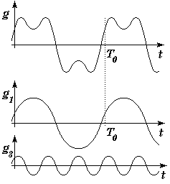
Segnali Sinusoidali
che lo compongono
Figura 1

Per rappresentare tutte le sinusoidi necessarie per ottenere un certo segnale periodico si fa uso dei Diagrammi di Bode delle Ampiezze (fig.2) e delle Fasi.
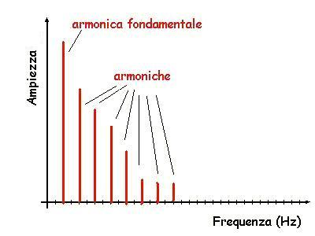
f 2f 3f 4f 5f 6f 7f 8f
Figura 2
Il diagramma di fig.2 rappresenta le ampiezze di tutte le sinusoidi necessarie per ottenere un certo segnale periodico, ciascuna posta in corrispondenza della frequenza ad essa relativa.
Vediamo quali sono le loro caratteristiche:
- Ogni segnale sinusoidale viene chiamato Armonica.
- Le armoniche hanno tutte frequenze multiple del segnale periodico da cui derivano.
- L’armonica avente la stessa frequenza del segnale da cui derivano viene chiamata Armonica Fondamentale o semplicemente Fondamentale.
- Al crescere della frequenza, l’ampiezza delle armoniche diminuisce rapidamente.
In genere le armoniche a frequenza superiore a 10f (cioè 10 volte la frequenza del segnale da cui derivano) possono essere trascurate senza che il segnale si modifichi in modo significativo.
- L’armonica a frequenza 0Hz ha ampiezza coincidente con il valore medio del segnale periodico da cui deriva.

Ecco alcuni esempi di segnali periodici e relative componenti armoniche:
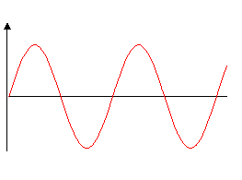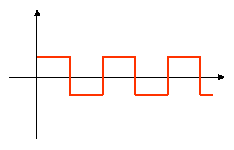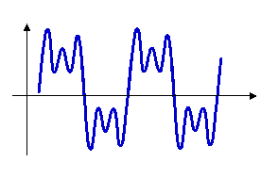
t
t
t
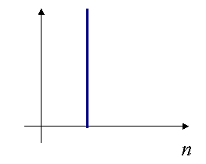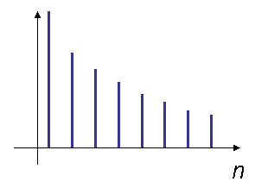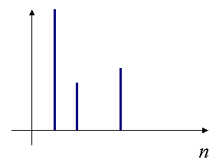
f
f
f
Armonica Assente
Figura 3
Trasformata di Fourier e di Laplace
Si consideri adesso un segnale non periodico, secondo Fourier (e secondo Laplace, anche se in modo un po’ differente) anch’esso può essere scritto come somma di segnali sinusoidali di differenti frequenze, in questo caso però ne servono infiniti ed hanno frequenze anche infinitamente vicine l’una alle altre.
Ampiezza
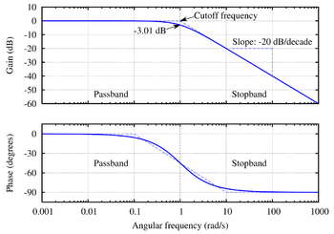
f
f
Fase
Figura 4

In figura 4 sono mostrati i Diagrammi di Bode delle Ampiezze e delle Fasi. Osserviamo quello delle ampiezze, ciò che notiamo subito è che esso consiste di una linea continua che rappresenta le ampiezze delle infinite sinusoidi costituenti il nostro segnale ed aventi frequenze molto molto vicine tra loro.

Concetto di Frequenza (Qualche Chiarimento)
Il termine ‘frequenza’ ha un ben preciso significato e cioè:
La frequenza è il numero di volte che un segnale periodico si ripete in un secondo.
Spesso però ci capita di sentire frasi del tipo:
- Il segnale che stiamo considerando è costituito dalla somma di un certo numero di frequenze.
- La frequenza 100Hz non è contenuta nel nostro segnale.
- Ecc.
Queste frasi non si comprendono se si usa la definizione indicata sopra, e questo perché in esse il termine frequenza viene utilizzato in senso improprio.
Esse dovrebbero essere più correttamente scritte così:
- Il segnale che stiamo considerando è costituito dalla somma di un certo numero di segnali sinusoidali aventi certe frequenze.
- Il segnale sinusoidale avente frequenza pari a 100Hz non è contenuto nel nostro segnale.
- Ecc.
Vengono in genere indicate nel primo modo semplicemente per semplicità, anche se ciò può risultare ambiguo.
Perciò quando si parla di una frequenza contenuta in un segnale in realtà si sta parlando di uno dei segnali sinusoidali che costituiscono il nostro segnale, il segnale sinusoidale avente quella determinata frequenza.

Equazioni IntegroDifferenziali
Quando si studia un circuito elettronico le equazioni ottenute contengono spesso derivate ed integrali, sono perciò particolarmente complesse da studiare.
Le Trasformate di Fourier e Laplace possono tornare molto utili in questi casi poiché esse trasformano derivate ed integrali in funzioni lineari.
Facendo perciò uso di tali Trasformate è possibile convertire un’equazione integro-differenziale in un’equazione lineare molto più semplice da studiare.

Conversione da Trasformata di Laplace a Trasformata di Fourier e viceversa
E’ possibile passare da un tipo di trasformata ad un altro in modo molto semplice. Basta far uso della seguente equazione:

$s=j⋅ϖ \text{con} ϖ=2π⋅f$ (1)

Trasformata di Laplace Trasformata di Fourier

F(s) ➔ F(jω)

Trasformata di Fourier Trasformata di Laplace

F(jω) ➔ F(s)

Funzione di Trasferimento

Sistema
i(t)
u(t)

F(s)
I(s)
U(s)
Trasformata
di
Laplace
(a) (b)
Figura 5

Si consideri il sistema rappresentato in fig.5:
- i(t) è il segnale applicato in ingresso, I(s) è la sua Trasformata di Laplace
- u(t) è il segnale prodotto in uscita, U(s) è la sua Trasformata di Laplace

Per definizione la Funzione di Trasferimento del Sistema è data dal rapporto:

$F(s)=\frac{U(s)}{I(s)}$ (2)

Essa può essere ottenuta anche dalla Trasformata di Fourier ed ha in genere una forma del tipo:

$F\left(s\right)=k\frac{s{\left(s−z_{1}\right)}^{2}}{\left(s−p_{1}\right){\left(s−p_{2}\right)}^{3}}$ (3)

La Funzione di Trasferimento è un’equazione molto importante poiché contiene tutte le informazioni relative al Sistema.
Definizione di Polo e Molteplicità
Si definisce polo di un Sistema, una delle frequenze s che azzerano il denominatore della sua Funzione di Trasferimento.
Si definisce molteplicità il numero di volte che un polo compare nel denominatore.
Nell’esempio (3) i poli sono: p₁ e p₂, ed hanno rispettivamente molteplicità 1 e 3.

Definizione di Zero e Molteplicità
Si definisce zero di un Sistema, una delle frequenze s che azzerano in numeratore della sua Funzione di Trasferimento.
Si definisce molteplicità il numero di volte che uno zero compare nel numeratore.
Nell’esempio (3) gli zeri sono: 0 e z₁, ed hanno rispettivamente molteplicità 1 e 2.

Stabilità di un Sistema
Sistema Stabile
Un Sistema si dice Stabile se lasciato libero di evolvere mantiene la sua uscita all’interno di un intervallo limitato.
Un Sistema è Stabile se i suoi poli sono negativi o nulli (questi ultimi con molteplicità 1)

Sistema Asintoticamente Stabile
Un Sistema si dice Asintoticamente Stabile se lasciato libero di evolvere porta la sua uscita gradualmente a zero.
Un Sistema è Asintoticamente Stabile se i suoi poli sono tutti negativi.

Sistema Instabile
Un Sistema si dice Instabile se lasciato libero di evolvere porta la sua uscita ad infinito.
Un Sistema è Instabile se almeno un suo polo è positivo oppure ha un polo nullo con molteplicità maggiore di 1.

Risposta di un Sistema
Conoscendo l’andamento dell’ingresso i(t) di un Sistema e la sua Funzione di Trasferimento è possibile ricavare l’andamento dell’uscita u(t) mediante un’inversa dell’equazione (2):

Se si usa la Trasformata di Fourier, si può ottenere la Risposta a Regime del Sistema.
$U(jϖ)=F(jϖ)⋅I(jϖ)$ (4)

Se si usa la Trasformata di Laplace, si può ottenere la Risposta Completa del Sistema, cioè transitorio e regime.
$U(s)=F(s)⋅I(s)$ (5)

Ricapitolando
- Sviluppo in Serie di Fourier: E’ possibile conoscere quali sinusoidi sono necessarie per ricostruire un Segnale Periodico.
- Trasformata di Fourier e Laplace:
  - E’ possibile conoscere quali sinusoidi sono necessarie per ricostruire un Segnale qualunque.
  - E’ possibile calcolare la Funzione di Trasferimento di un Sistema.
- Funzione di Trasferimento:
  - E’ possibile conoscere la Stabilità di un Sistema.
  - E’ possibile conoscere la Risposta Completa o a Regime di un Sistema.

